Подготовка учебного материала для дистанционного обучения для занятий по обучению игре на гитаре
Ленков Евгений Сергеевич,
педагог дополнительного образования
МБОУДО «ДДТ «Синяя птица»

В наши дни, ввиду сложившейся эпидемиологической ситуации, система общего и дополнительного образования нуждается в значительной модернизации, а именно во внедрении компьютерных программ, призванных сохранить учебный процесс взаимодействия педагога и учащегося.
В дистанционном образовательном процессе по обучению игре на гитаре очень удобно использовать программы Skype, Guitar Pro_5, и сопутствующее оборудование для ведения урока на базе этих программ.
Для работы в Skype, обеспечивающей 4 потоковое соединение (видео и аудио сигнал в одну сторону, видео и аудио сигнал в другую сторону) нужна Веб камера на каждом ПК, которая подключается к компьютеру посредством USB 2.0 или USB 3.0 интерфейса. Причём не нужно «гнаться» за дорогой веб камерой с большим разрешением Full HD (1920\1080) или 4К (3840\2160), полагая, что это улучшит качество изображения! Качество картинки будет лучше, да! Но чтобы передавать такую картинку по сети потребуется большее количества трафика, что приведёт к большим задержкам и отставанию видимого изображения от реальности. Для обучения игре на гитаре этот момент очень важен! Тут нужна «золотая серединка», так сказать «лёгкая» камера, но не самая «плохая».
Естественно, что оба участника такого диалога должны находиться в сегменте сети провайдеров, покрывающих зону именно оптическим соединением (не ADSL), т.к. нужна хорошая скорость передачи данных. Не менее 50 Мб\с.
Микрофон можно использовать встроенный в камеру (если есть), но для более качественной передачи аудио сигнала лучше использовать внешний студийный конденсаторный микрофон Sennheiser MK – 4, made in Germany с поп фильтром. Этот сверхчувствительный микрофон устанавливается на стойку монопод на уровне 1 м от пола и равномерно снимает речь, так и игру на акустической гитаре. Весь этот звуковой материал попадает в уши ученика без сильных искажений. Подробней о микрофоне: https://www.youtube.com/watch?v=8LF5HsnAsgw
Подключается такой микрофон в специальную профессиональную звуковую карту Behringer UMC – 204, которая при подключении даёт такому микрофону фантомное питание. Данная звуковая карта имеет 2 сверхмалошумящих предусилителя от компании MIDAS. Именно такие преампы для микрофонов используются в бутиковых концертных консолях (микшерных пультах), на которых работают Pink Floid, Scorpions, Lacrimosa и т.д. Подробнее о звуковой карте по ссылке: https://www.dj-store.ru/oborudovanie/studiya_zvukozapisi/zvukovye_karty/vneshnie-audio-karty/11249_behringer-u-phoria-umc204.html
В идеале, вести такой урок нужно в наушниках, чтобы звук от ученика, вышедший из колонок педагога, не попадал в микрофон, тем самым вызывая обратную связь (лишний гул, «заводка», свист при больших громкостях). То же самое касается и ученика на другом конце соединения.
Естественно, весьма неплохо иметь качественные студийные мониторы ближнего поля для максимально детальной передачи всех нюансов звучания гитары ученика. Можно использовать двухполосные активные Yamaha SH – 8 (по 2 усилителя в каждой колонке). Подробнее о мониторах по ссылке: https://www.muztorg.ru/product/A046953
В программе Skype, версии 8.85, в процессе диалога можно нажать на кнопку (справа внизу) и войти в режим демонстрации экрана, т.е. ученик будет видеть в дополнительном окне, которое у него откроется, то, что происходит на экране монитора педагога. Если включить кнопочку «Транслировать звук компьютера», то ещё и слышать все звуки с ПК педагога.
Это нужно при работе с мультимедийным редактором «GuitarPro_5». Это программа, которая позволяет не только обозревать нотную запись, но и табулатуры этих нот, а также проигрывать в midi формате все записанные ноты. Также можно смотреть, как эти ноты будут играться на грифе гитары в реальном времени. Обзор программы можно посмотреть в сети, перейдя по ссылке: https://www.youtube.com/watch?v=1JBuVh0Peq4
Программа Skype позволяет вести печатную переписку, в которой есть функция прикрепления и передачи каких – либо файлов ученику. Часто бывает нужно передать файл с напечатанными нотами для открытия в программе «GuitarPro_5». После того, как на занятии разобрали ноты музыкального произведения, ученик получает этот файл и может дома его открыть в программе и что – то повторить без педагога, если забыл. Естественно, эта программа должна быть установлена на его ПК. Также можно пересылать файлы разных расширений будь то mp3 или wav, например, оригинал какой – то композиции или барабанную партию, под которую можно играть ученику.
Программа Skype предусматривает запись урока в виде видеофайла. При работающем окне видео диалога, справа, внизу, можно нажать кнопку и в выпадающем списке выбрать пункт «Начать запись». Весь диалог будет записан в программу Skype и доступен для просмотра обоим участникам соединения. Хранится он в облаке программы 30 дней, затем исчезает, т.е. если этот файл нужен, его необходимо скачать, обязательно, к себе на винчестер.
Функция записи диалога очень удобна, т.к. позволяет и ученику просмотреть занятие после соединения и вспомнить какие – либо нюансы.
После скачивания такого файла, он загружается в программу Movavi Video Suite 12. Подробней о программе: https://ok.ru/video/396299989
Там он подвергается монтированию (вырезаются ненужные моменты, например, разговоры по техническим настройкам аппаратуры и т.д.). Делается рендеринг в формат mp4. Затем этот файл «заливается» в облако или на Яндекс диск. Копируется ссылка и вписывается в документ Word, который отправляется на электронную почту администрации. Затем эти ссылки публикуются на сайте учреждения. Кто угодно может зайти на сайт, открыть урок и посмотреть.
Для тех учащихся, кто задействован в исполнительской деятельности в рамках дуэтов и электроансамбля, для тех, кому нужно готовиться к какому-либо фестивалю (пусть и в онлайн формате), но собираться всем вместе и «оттачивать сыгранность» в «живом» коллективном исполнении нет возможности.
Каждый учащийся должен иметь у себя дома возможность играть и слышать своих соансамбльников, слышать их партии гитарные, слышать барабаны или бас-гитару и в процессе игры ощущать себя как в ансамбле с «живыми» участниками. Играть под оригинальную композицию - не вариант, т.к. там уже записана и звучит партия гитары, которую играет ученик. Там записано всё. Максимум, можно найти минус без голоса (и то не всегда, зависит от популярности исполняемой песни) и снабдить им вокал. Но такое же нужно дать и гитаристу, и басисту. Нужно предоставить, например, басисту, образец песни, где все партии звучат, но не звучит его партия, иными словами комбинацию звучащих партий, где отсутствует бас. Басист же, в свою очередь, дома запускает такой трек, и с ним играет свою партию. Гитаристу предоставляется трек, где звучат все партии, но без его гитары, которую он будет играть дома «вживую». В результате, создав такую, мультитрековую сессию, можно снабдить каждого из участников ансамбля комбинацией партий произведения, где нет именно его партии. Свою же партию ученик уже выучил на индивидуальных уроках с педагогом (реализуются как в «живом», так и в дистанционном формате).
В чём разница такой сессии с продуктами программы Guitar Pro? Ответ прост. Да, в Guitar Pro имеется возможность включать или выключать те или иные инструменты на дорожках, получая нужную комбинацию звучания, с такой программой можно репетировать и дуэты, и трио, и т.д., есть возможность посмотреть на ноты партии и табулатуры, но Guitar Pro - это программа, работающая с миди звуками. Midi - это формат звука, который несёт информацию о высоте ноты и о её длительности, и не более. Потому данная программа больше подходит для изучения гитарных партитур, а не для создания максимально приближенной атмосферы к ансамблевой. В Adobe Audition записываются инструменты с «настоящими» тембрами, именно такими, какие их услышат уши слушателей, такими, от которых получаешь удовольствие. При репетиции очень важным психологическим фактором является привычка к определённому звучанию.
Создать такую аудио сессию помогают различные секвенсоры. Например: Adobe Audition, Cubase, Pro Tools, Ableton Live и многие другие программы.
Секвенсор Adobe Audition 1.5 либо 2.0, либо 3.0. Так выглядит этот редактор (рисунок 1):
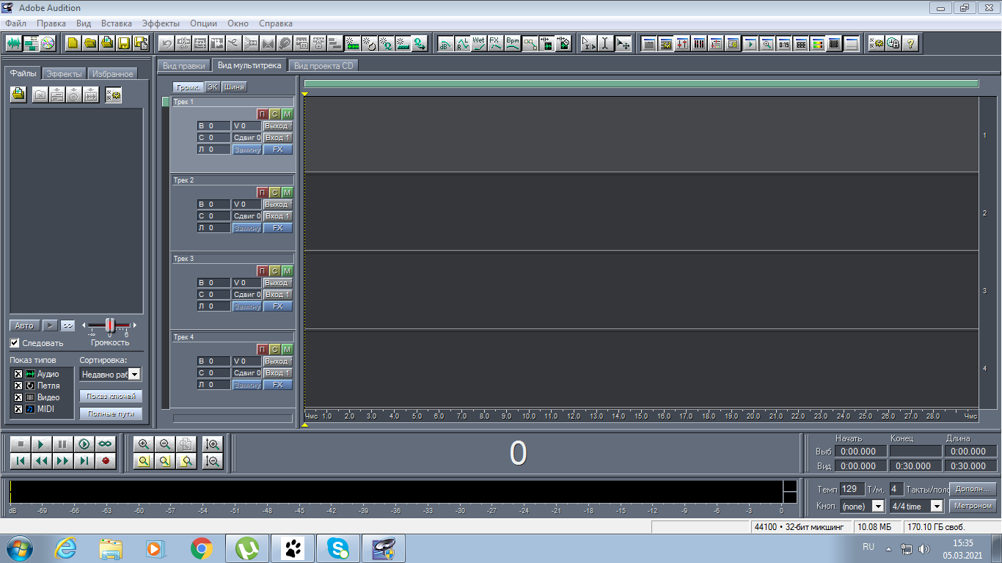
Рис. 1. Общий внешний вид секвенсора Adobe Audition 1.5
Такая программа позволяет вести запись в мультитрековом формате. Что это значит? Один человек может по очереди записывать партии одной песни (сначала бас гитару, потом ещё одну гитару наложить на бас, потом ещё одну, потом голос и т.д.). Каждый инструмент записывается на выделенную для него дорожку. Затем можно их слушать все вместе, как будто играет одновременно ансамбль, можно включать по отдельности или в определенных комбинациях. Именно так в наши дни (не во всех случаях) и производится профессиональная студийная запись инструментальных композиций и песен.
На рисунке 2 изображена запись звуковой сессии композиции группы Ария «Дух войны». На первой дорожке синего цвета записана барабанная партия. На второй и третьей дорожках зелёного цвета записаны две электрогитары соответственно. На четвёртой дорожке жёлтого цвета записана партия бас-гитары. На пятой дорожке отдельным треком прописан участок гитарного соло (также зелёный цвет). На шестой дорожке секвенсора, которая окрашена в розовый цвет, прописана вокальная партия.
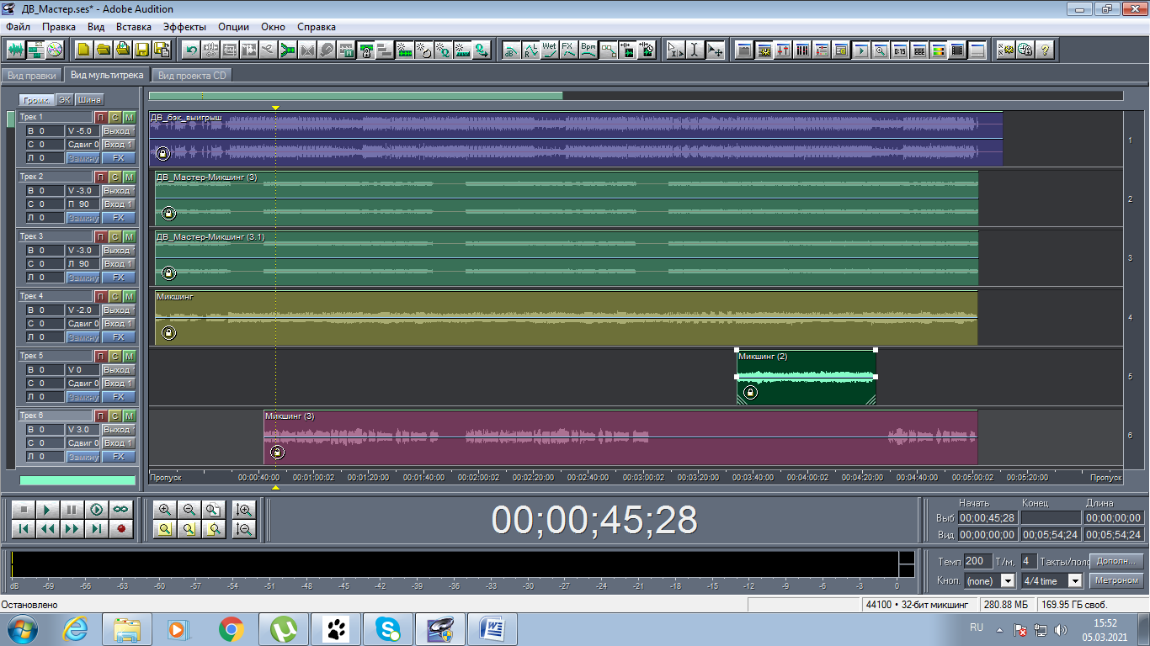
Рис. 2. Внешний вид звуковой сессии в формате мультитрека
Можно включать определенные дорожки и выключать во время проигрывания, получая звучание тех инструментов, которые нужно слышать в миксе в данный момент. Для такой задачи в левой части секвенсора, напротив каждой дорожки, предусмотрены кнопки мутирования инструментов и включения их в соло режим. Нажимая на них, мы выбираем собственно, что у нас будет воспроизводиться в данный момент, а что нет.
Необязательно устанавливать такую программу на домашний ПК учащегося, достаточно сохранить необходимую комбинацию звучания партий в WAV или MP3 формат из программы и переслать по почте или на флеш-накопителе ученику. Он включит файл в обычном музыкальном проигрывателе и будет играть свою партию, и представлять, что он на репетиции «живого» ансамбля.
Предположим, что нужно сформировать материал для работы басиста дома. Нажимаем напротив желтой дорожки кнопочку «М» (зелёная) и партия бас-гитары не воспроизводится, не звучит, в то время, как все остальные инструменты будут проигрываться. В таком виде сохраняем файл в WAV или MP3 формате. Всё - материал для басиста готов. Также готовится материал для остальных музыкантов. Можно, конечно, отослать басисту и только одну дорожку бас-гитары, можно только барабаны, в общем, полная свобода действий! Нужна минусовка для вокала? Мутируем розовую дорожку, сохраняем и высылаем вокалисту.
Примеры треков, с выключенными одним или несколькими дорожками инструментов можно послушать по следующим ссылкам:
Ссылка1: (Только барабаны) https://disk.yandex.ru/d/gwuiG_wAzzNB3A
Ссылка2: (Только барабаны и бас-гитара)
https://disk.yandex.ru/d/QmpO9Pvy8aneNA
Ссылка3: (Всё без бас-гитары) https://disk.yandex.ru/d/U00KPLrAcd01wg
Ссылка4: (Всё без правой гитары с соло)
https://disk.yandex.ru/d/8-a2xyMwb182pw
Ссылка5: (Всё без левой гитары без соло)
https://disk.yandex.ru/d/33upbqp48Vyl-w
Ссылка6: (Минус) https://disk.yandex.ru/d/tmJ-tn9ueGGCKw
Ссылка7: (Весь микс) https://disk.yandex.ru/d/2uuVeeoghmpvVQ
Такой способ записи позволяет в последующем редактировать звучание каждого инструмента по отдельности, накладывать эффекты, регулировать баланс по громкости и т.д. Конечно, в одной статье трудно передать все особенности и нюансы работы с программой, но дать старт работе любого педагога и познакомить с общим принципом действия реально.
В данном примере показан минимум количества дорожек и максимально упрощена визуализация аудиопроекта для лучшего понимания. На самом деле, в профессиональных студиях, для записи только одного инструмента бывает необходимо задействовать до 20 дорожек и до 100 треков (запись "по частям"). Иногда используется система оверлейных сессий. В общем, если нужно добиваться студийного профессионального качества, то, конечно же, всё происходит гораздо сложнее.
На просторах интернета есть огромное множество информации о том, как работать в такой программе. Программа не сложная для освоения, и не требует огромных технических ресурсов ПК.

